Quản lí Nhà phân phối:

Tham chiếu: [FD-01]TblNhaPhanPhoi, TblHopDong, TblNguoiDaiDien

Màn hình Tìm kiếm nhà phân phối

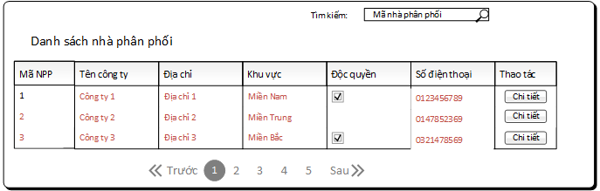

**Diễn giải**

|  |  |  |
| --- | --- | --- |
| STT | Nhóm control | Mô tả |
| 1 | 1 | Danh sách control tìm kiếm thông tin theo mã nhà phân phối |
| 2 | 2 | Danh sách các nhà phân phối biểu diễn dưới dạng lưới (grid) với dòng và cột. |
| 3 | 3 | Control xem chi tiết nhà phân phối, sẽ điều hướng đến màn hình Thông tin chi tiết nhà phân phối |
| 4 | 4 | Phân trang để xử lý tình huống nhiều dữ liệu hiển thị trên cùng một trang |

Màn hình Thông tin chi tiết của nhà phân phối

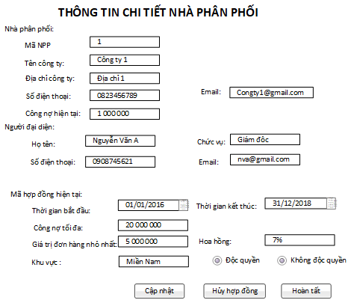

**Diễn giải**

|  |  |  |
| --- | --- | --- |
| STT | Nhóm control | Mô tả |
| 1 | 1 | Danh sách control hiển thị thông tin của nhà phân phối. |
| 2 | 2 | Danh sách các control thực hiện các giao tác:   * Cập nhật: cho phép một số control nhóm 1 có thể sửa chữa thông tin. * Hủy hợp đồng: hiển thị thông báo xác định hủy hợp đồng hiện tại của nhà phân phối và nhập lý do hủy. * Hoàn tất: hoàn tất việc xem/ cập nhật thông tin, điều hướng trở về trang Tìm kiếm nhà phân phối. |

Màn hình Tìm kiếm hợp đồng

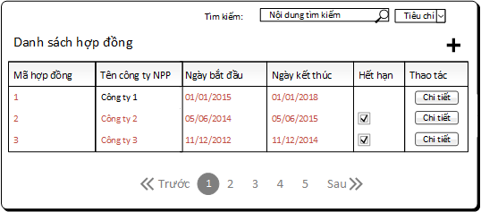

**Diễn giải**

|  |  |  |
| --- | --- | --- |
| STT | Nhóm control | Mô tả |
| 1 | 1 | Danh sách control tìm kiếm thông tin theo nhiều tiêu chí: mã hợp đồng, hợp đồng gần hết hạn, theo nhà phân phối, theo thời gian lập |
| 2 | 2 | Danh sách các nhà phân phối biểu diễn dưới dạng lưới (grid) với dòng và cột. |
| 3 | 3 | Control xem chi tiết hợp đồng, sẽ điều hướng đến màn hình Thông tin chi tiết hợp đồng |
| 4 | 4 | Control thêm hợp đồng, điều hướng đến màn hình tạo hợp đồng |
| 5 | 5 | Phân trang để xử lý tình huống nhiều dữ liệu hiển thị trên cùng một trang |

Màn hình Thông tin chi tiết hợp đồng

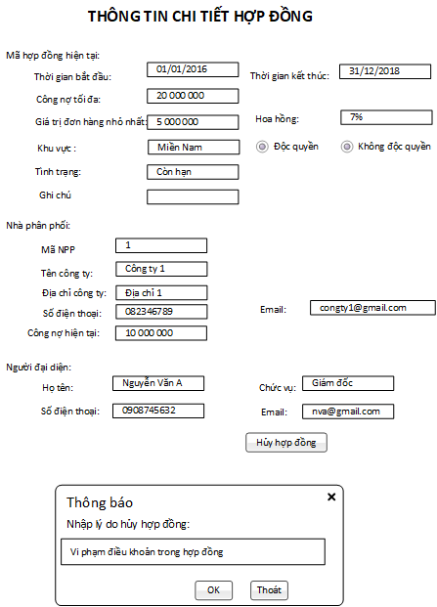

**Diễn giải**

|  |  |  |
| --- | --- | --- |
| STT | Nhóm control | Mô tả |
| 1 | 1 | Danh sách control hiển thị thông tin của hợp đồng |
| 2 | 2 | Control thực hiện thao tác hủy hợp đồng, sẽ hiện thị thông báo xác định việc hủy hợp đồng và nhập lý do hủy. |
| 3 | 3 | Control xác nhận và nhập lý do hủy hợp đồng |

Màn hình Tạo hợp đồng

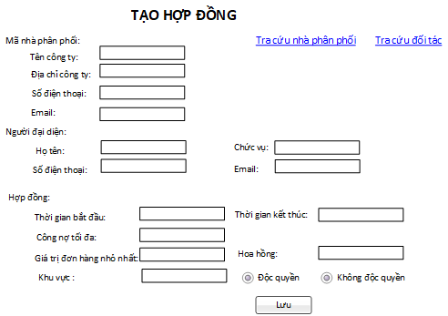

**Diễn giải**

|  |  |  |
| --- | --- | --- |
| STT | Nhóm control | Mô tả |
| 1 | 1 | Danh sách control hiển thị thông tin cần nhập của hợp đồng |
| 2 | 2 | Danh sách control liên kết đến màn hình khác:   * Tra cứu nhà phân phối: điều hướng đến màn hình “Tìm kiếm nhà phân phối” với danh sách các nhà phân phối hiện tại của công ty. * Tra cứu đối tác: điều hướng đến màn hình “Tìm kiếm đối tác” với danh sách các đối tác đã đồng ý lập hợp đồng với công ty. |
| 3 | 3 | Control lưu thông tin hợp đồng, hiển thị thông báo xác nhận lập hợp đồng và in hợp đồng. |

Quản lí đối tác

Tham chiếu: [FD-01] tblDoiTac, tbl_NguoiDaiDien, tblPhanCongTraoDoi

Màn hình Đăng ký làm nhà phân phối / Thêm đối tác

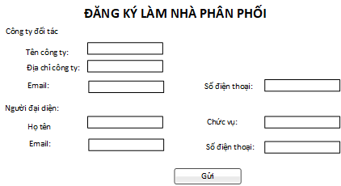

**Diễn giải**

|  |  |  |
| --- | --- | --- |
| STT | Nhóm control | Mô tả |
| 1 | 1 | Danh sách control hiển thị thông tin cần nhập của đối tác |
| 2 | 2 | Control hoàn thành việc đăng ký, hiển thị thông báo xác định việc hoàn thành. |

Màn hình Thông tin chi tiết đối tác

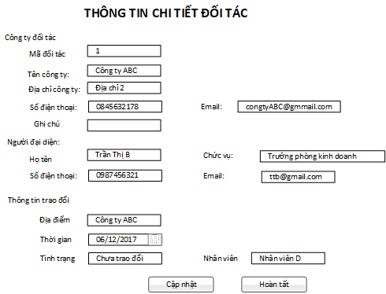

**Diễn giải**

|  |  |  |
| --- | --- | --- |
| STT | Nhóm control | Mô tả |
| 1 | 1 | Danh sách control hiển thị thông tin của đối tác |
| 2 | 2 | Danh sách các control thực hiện các giao tác:   * Cập nhật: cập nhật thông tin đối tác, cho phép sửa các nội dung trong nhóm control 1 * Hoàn tất: hoàn thành việc xem/ cập nhật thông tin đối tác, hiển thị thông tin xác nhận cập nhật, chuyển hướng đến trang Tìm kiếm đối tác. |

Màn hình Tìm kiếm đối tác

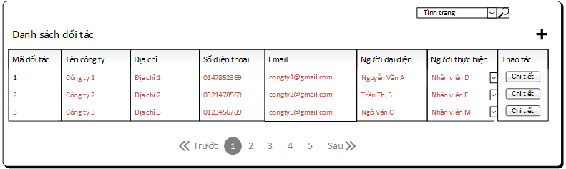

**Diễn giải**

|  |  |  |
| --- | --- | --- |
| STT | Nhóm control | Mô tả |
| 1 | 1 | Danh sách control tìm kiếm thông tin theo nhiều tiêu chí: đã trao đổi, chưa trao đổi,… |
| 2 | 2 | Danh sách các nhà phân phối biểu diễn dưới dạng lưới (grid) với dòng và cột. |
| 3 | 3 | Control xem chi tiết hợp đồng, sẽ điều hướng đến màn hình Thông tin chi tiết đối tác |
| 4 | 4 | Control thêm đối tác, điều hướng đến màn hình “Thêm đối tác” |
| 5 | 5 | Phân trang để xử lý tình huống nhiều dữ liệu hiển thị trên cùng một trang |

Quản lí Đổi trả sản phẩm:

Tham chiếu: [FD-01] TblDonYCDoiTra, TblCTDonYCDoiTra, TblPhieuDoiTra,

TblCTPhieuDoiTra, TblPhieuCongNo, TblPhieuChi

Màn hình lập đơn yêu cầu đổi trả

|  |  |  |
| --- | --- | --- |
| STT | Nhóm control | Mô tả |
| 1 | 1 | Danh sách control hiển thị thông tin của nhà phân phối và kho muốn đổi trả sản phẩm |
| 2 | 2 | Danh sách sản phẩm biểu diễn dưới dạng lưới (grid) với dòng và cột |
| 3 | 3 | Control thêm sản phẩm đổi trả: thêm sản phẩm vừa chọn vào danh sách sản phẩm yêu cầu đổi trả |
| 4 | 4 | Phân trang để xử lý tình huống quá nhiều dữ liệu hiển thị trên cùng một trang |
| 5 | 5 | Danh sách sản phẩm yêu cầu đổi trả biểu diễn dưới dạng lưới (grid) với dòng và cột. |
| 6 | 6 | Control sửa: chỉnh sửa tên sản phẩm, số lượng hay lí do đổi trả |
| 7 | 7 | Control xóa: xóa sản phẩm đã thêm vào danh sách sản phẩm đổi trả trước đó |
| 8 | 8 | Control lập đơn: lập đơn yêu cầu đổi trả sản phẩm |

Màn hình Danh sách đơn yêu cầu đổi trả

|  |  |  |
| --- | --- | --- |
| STT | Control | Mô tả |
| 1 | 1 | Danh sách control tìm kiếm: tìm kiếm tên nhà phân phối, tìm kiếm theo tình trạng đơn yêu cầu đổi trả |
| 2 | 2 | Control chi tiết: điều hướng đến màn hình xem chi tiết của một đơn yêu cầu đổi trả |
| 3 | 3 | Control thêm đơn yêu cầu đổi trả, điều hướng đến màn hình tạo một đơn yêu cầu đổi trả |
| 4 | 4 | Danh sách các đơn yêu cầu đổi trả biểu diễn dưới dạng lưới (grid) với dòng và cột |
| 5 | 5 | Phân trang để xử lý tình huống quá nhiều dữ liệu hiển thị trên cùng một trang |

Màn hình xem chi tiết đơn yêu cầu đổi trả

|  |  |  |
| --- | --- | --- |
| STT | Control | Mô tả |
| 1 | 1 | Danh sách control hiển thị thông tin nhà phân phối và kho cần đổi trả sản phẩm |
| 2 | 2 | Control sửa: Chỉnh sửa ghi chú về tình hình kiểm trả các sản phẩm yêu cầu đổi trả |
| 3 | 3 | Danh sách các sản phẩm yêu cầu đổi trả biểu diễn dưới dạng lưới (grid) với dòng và cột |
| 4 | 4 | Phân trang để xử lý tình huống quá nhiều dữ liệu hiển thị trên cùng một trang |
| 5 | 5 | Control Lập phiếu đổi trả: điều hướng sang phiếu đổi trả |
| 6 | 6 | Control Từ chối đơn đổi trả: hiển thị khung nhập lý do từ chối đơn yêu cầu đổi trả |

Màn hình Từ chối đơn yêu cầu đổi trả

|  |  |  |
| --- | --- | --- |
| STT | Control | Mô tả |
| 1 | 1 | Control hiển thị thông tin mã đơn yêu cầu đổi trả muốn từ chối đổi trả. |
| 2 | 2 | Control hiển thị khung nhập lý do từ chối đơn yêu cầu đổi trả |
| 3 | 3 | Control lưu: lưu lại lý do và đơn yêu cầu đổi trả bị từ chối |

Màn hình lập phiếu đổi trả

|  |  |  |
| --- | --- | --- |
| STT | Control | Mô tả |
| 1 | 1 | Danh sách control hiển thị thông tin nhà phân phối, kho được đổi trả sản phẩm, mã đơn yêu cầu đổi trả |
| 2 | 2 | Danh sách các sản phẩm được đổi trả biểu diễn dưới dạng lưới (grid) với dòng và cột |
| 3 | 3 | Control sửa: Sửa số lượng sản phẩm được đổi trả. |
| 4 | 4 | Control xóa: Xóa sản phẩm không được đổi trả. |
| 5 | 5 | Phân trang để xử lý tình huống quá nhiều dữ liệu hiển thị trên cùng một trang |
| 6 | 6 | Hiển thị tổng tiền đổi trả dựa trên danh sách sản phẩm đổi trả |
| 7 | 7 | Control Lập phiếu: phiếu đổi trả được tạo và yêu cầu điều hướng sang phiếu công nợ nếu nhà phân phối có công nợ. |

Màn hình lập phiếu công nợ

|  |  |  |
| --- | --- | --- |
| STT | Control | Mô tả |
| 1 | 1 | Danh sách control hiển thị thông tin nhà phân phối và thông tin công nợ |
| 2 | 2 | Control Lập phiếu: Phiếu công nợ được tạo và điều hướng sang phiếu chi nếu tiền đổi trả vẫn dư sau khi trừ công nợ |

Màn hình phiếu chi

|  |  |  |
| --- | --- | --- |
| STT | Control | Mô tả |
| 1 | 1 | Danh sách control hiển thị thông tin nhà phân phối và thông tin tiền chi. |
| 2 | 2 | Control Lập phiếu: Phiếu chi được tạo |